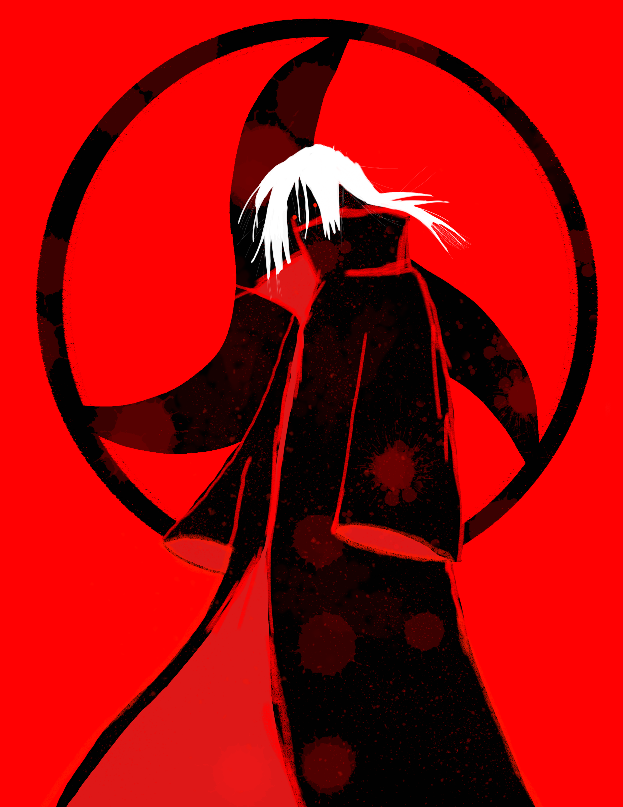

Mustela Fancrow patriota

hipnotista

Los sueños de una vida pasada me atormentan desde que tengo uso de razón, visiones recurrentes de asesinar a mis padres y seres queridos, razón por la cual decidi dedicarme a la psicología y entender el funcionamiento de la mente humana, pero cuando mi mejor amigo falleció a mano de revolucionarios algo despertó en mis ojos, se volvieron rojos y me dieron habilidades que apoyados con mi carrera he logrado perfeccionar, sin embargo pronto descubrí que mis padres formaban parte del régimen revolucionario, temo que mis sueños sean una profesión. La orden me ha reclutado con la promesa de proteger y esconder a mi hermano menor y cumpliré cualquier misión con tal de protegerlo.

Descriptores y dones

Soy una persona que ha servido a la orden en muchas misiones, razón por la cual me han otorgado el grado militar de Mayor, no tengo miedo del enemigo o su poder y no dudare en arriesgar mi vida independientemente del daño que pueda recibir, algunos dicen que tengo el alma férrea de un samurái

Mis ojos rojos pueden ser intimidantes incluso cuando no intento serlo, pero me dan la posibilidad de prever los movimientos de otras personas, no se trata de ver el futuro, sino de calcularlo.

|  |
| --- |
| **Sharingan** |
| Puedes gastar 1 punto de soma para activar tu sharingan, esto te permitirá ser el mejor al momento de prever los movimientos que hacen tus oponentes, lo que te hace ganar 2 éxitos adicionales en pruebas de defensa y 2 éxitos adicionales en pruebas de oposición de combate, contra cada oponente en tu rango de visión, también puedes copiar una habilidad que hayas presenciado durante el tiempo que dure el sharingan activo, esta se agregara como un nuevo don y puede ser activado con un punto de soma adicionalmente a sus otros costos.  El Sharingan dejara de estar activo al hacer un interludio. |

|  |
| --- |
| **Genjutsu** |
| Una vez por combate y si tu sharingan está activo, puedes aplicar genjutsu a un oponente vivo al que veas a los ojos, el oponente estando bajo tu genjutsu puede sufrir cualquiera de los siguientes efectos a tu elección: **Miedo**, **Inmovilización**, **Sensación de dolor** o puedes **extraer información**, cada efecto aplicado requiere de una tirada de oposición, pero tienes 3 éxitos adicionales para estas pruebas, si fallas una prueba solo se aplicaran los efectos previos.  El Sharingan dejara de estar activo al hacer un interludio. |

|  |
| --- |
| **Ego Oscuro- Suzano** |
| Con tu sharingan activo, una vez por escena y tras sufrir una herida puedes activar a **Suzano.**  Este es un aura de un gigante con forma de samurái que te rodea, eres completamente inmune al daño fisico, pero los ataques de naturaleza no física como magia, espiritual, etc. Si que pueden dañarte. Puedes manipular la altura de Suzano a voluntad hasta un límite de 10 metros y desactivarlo cuando mejor te parezca. Si quedas inconsciente o mueres, también se desvanece  Durante el Suzano **no puedes usar las demás habilidades del sharingan** propias o copiadas, Suzano puede atacar de forma física con una espada y un escudo su habilidad para blandirla es muy buena por lo que tendrás 3 éxitos adicionales al atacar con la espada  El Sharingan dejara de estar activo al hacer un interludio. |
| **Equipo** |
| *Gabardina negra con fondo rojo camisa y*  *Pantalones negros también, un set completo de*  *Cuchillos arrojadizos he hilo de metal con el que*  *Puedo jalar a los cuchillos de regreso,*  *bandana negra con mi rango militar*  **SOMA**  *en la cabeza, anillo del sello de mi familia*. |
| **4** |
| **Heridas**  **1**  **2**  **EXP.**  **3**  **Herida adicional:** |

Soy un experto psicólogo, puedo detectar las emociones y mentiras en las personas con solo verlas, aunque al entender las emociones de quienes me rodean me permiten no tener reacción a ellas, haciéndome parecer frio o indiferente a los ojos de las demás personas.